附件1

武进区省级生态环保专项督察整改销号审核表

（反馈意见具体问题、点位问题）

责任单位（盖章）： 时间：

|  |  |  |
| --- | --- | --- |
| 问题类型 | 反馈意见具体问题（编号29） | |
| 反馈问题 | 文强球墨光氧催化和活性炭吸附装置长期停用。 | |
| 整改目标 | 依法查处企业违法行为。 | |
| 整改时限 | 立行立改、长期坚持。 | |
| 整改完成情况 | 常州市武进生态环境局已对常州市文强球墨铸件厂违法行为立案处罚，处以12万元罚款。目前该单位主动要求关闭，现场已按照“两断三清”要求关闭到位。 | |
| 责任单位 | 第三责任人意见 | （签字）  年 月 日 |
| 第二责任人意见 | （签字）  年 月 日 |
| 第一责任人意见 | （签字）  年 月 日 |

备注：第一责任人（主要领导），第二责任人（分管领导），第三责任人（业务科室负责人）

附件2

武进区省级生态环保专项督察整改销号申请表

（反馈意见具体问题、点位问题）

牵头单位（盖章）： 时间：

|  |  |  |
| --- | --- | --- |
| 问题类型 | 反馈意见具体问题（编号29） | |
| 反馈问题 | 文强球墨光氧催化和活性炭吸附装置长期停用。 | |
| 整改目标 | 依法查处企业违法行为。 | |
| 整改时限 | 立行立改、长期坚持。 | |
| 整改完成情况 | 常州市武进生态环境局已对常州市文强球墨铸件厂违法行为立案处罚，处以12万元罚款。目前该单位主动要求关闭，现场已按照“两断三清”要求关闭到位。 | |
| 牵头单位（盖章）  （排位第一） | 第三责任人意见 | （签字）  年 月 日 |
| 第二责任人意见 | （签字）  年 月 日 |
| 第一责任人意见 | （签字）  年 月 日 |

备注：第一责任人（主要领导），第二责任人（分管领导），第三责任人（业务科室负责人）

（接上表）：

|  |  |  |
| --- | --- | --- |
| 牵头单位（盖章）  （排位第二） | 第三责任人意见 | （签字）  年 月 日 |
| 第二责任人意见 | （签字）  年 月 日 |
| 第一责任人意见 | （签字）  年 月 日 |
| 牵头单位（盖章）  （排位第三） | 第三责任人意见 | （签字）  年 月 日 |
| 第二责任人意见 | （签字）  年 月 日 |
| 第一责任人意见 | （签字）  年 月 日 |
| ……… | ……… | ……… |

………….

备注：问题涉及多个牵头单位的，可自行添加行。

附件4

武进区省级生态环保专项督察整改

反馈意见具体问题（编号29）

**销**

**号**

**台**

**账**

常州市武进生态环境局

2021年12月

目 录

1.常州市武进生态环境局关于省级生态环保专项督察反馈意见具体问题（编号29）整改情况报告

2.常州市武进生态环境局关于省级环保督察反馈意见具体问题（编号29）整改审核意见

3.常州市武进生态环境局关于省级环保督察反馈意见具体问题（编号29）整改结果公示情况说明

4.相关佐证材料

常州市武进生态环境局省级生态环保专项督察反馈意见具体问题（编号29）整改情况报告

一、整改任务基本情况

反馈问题：文强球墨光氧催化和活性炭吸附装置长期停用。

二、整改措施落实情况

常州市武进生态环境局已对常州市文强球墨铸件厂违法行为立案处罚，处以12万元罚款。目前该单位主动要求关闭，现场已按照“两断三清”要求关闭到位。

三、整改取得的成效

目前该单位主动要求关闭，现场已按照“两断三清”要求关闭到位。

四、向社会公开情况

整改情况通过武进区人民政府官网向社会公开，公开后未收到意见建议。

常州市武进生态环境局（盖章）

年 月 日

常州市武进生态环境局省级生态环保专项督察反馈意见具体问题（编号29）整改审核意见

一、省级生态环境保护专项督察反馈意见整改任务

问题编号29：文强球墨光氧催化和活性炭吸附装置长期停用。

二、整改目标

依法查处企业违法行为。

三、整改结果

常州市武进生态环境局已对常州市文强球墨铸件厂违法行为立案处罚，处以12万元罚款。目前该单位主动要求关闭，现场已按照“两断三清”要求关闭到位。

四、审核意见

按照省级生态环境保护专项督察反馈意见及《常州市武进区贯彻落实省督察办生态环境保护专项督察反馈意见整改方案》要求，我局于2021年12月31日整改完毕，审核小组认为武进生态环境局已完成整改任务，达到整改目标，审核合格。

审核组组长签字：

年 月 日

附件：专家审核意见、审核组成员表（表格内容包括：姓名、

单位、职务、联系电话、签字）

常州市武进生态环境局省级环保专项督察反馈意见具体问题（编号29）整改公示情况说明

按照《常州市武进区贯彻落实省督察办生态环境保护专项督察反馈意见整改方案》的要求，我局于2021年12月31 日，完成了省级生态环境保护专项督察反馈意见具体问题（编号79）的整改工作，已将整改结果在武进区人民政府官网进行了公示，公示时间为 年 月 日至 年 月日。公示期间未收到任何形式的投诉，公示无异议，特此说明。

常州市武进生态环境局（盖章）

年 月 日

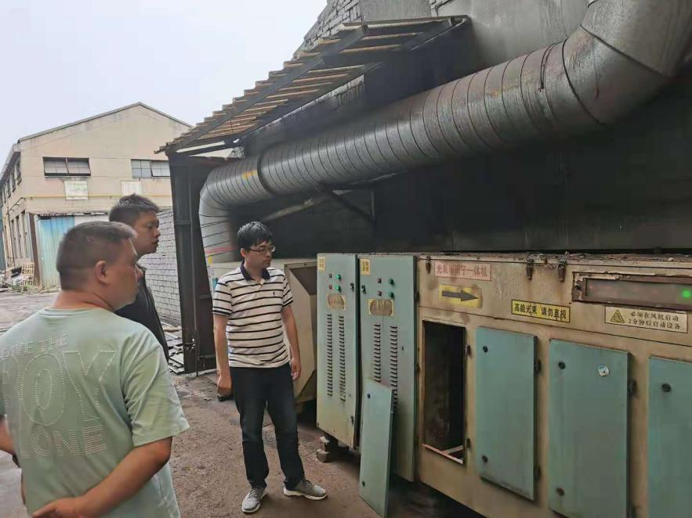

**工作人员检查常州市文强球墨铸件厂时照片**

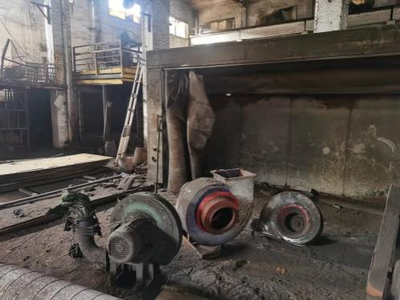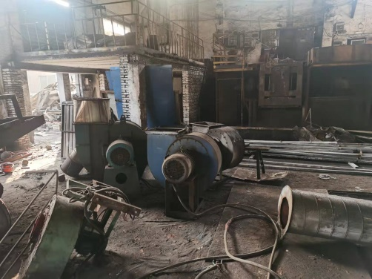

**文强球墨铸件厂设备拆除现场照片**

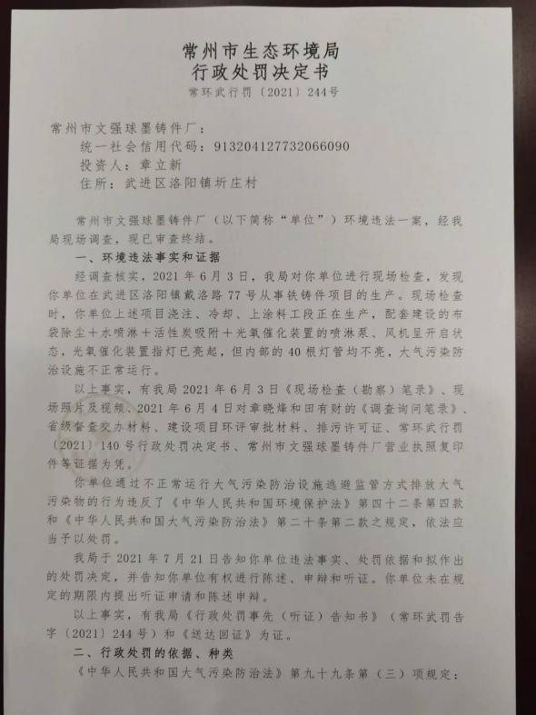 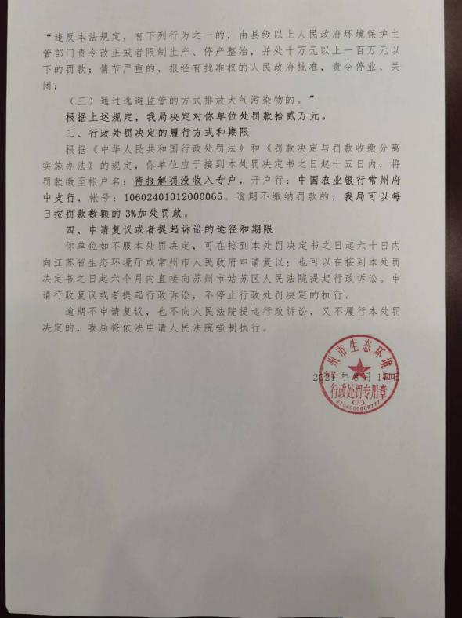

**行政处罚决定书**